《营销创新》
——突破性提升营销绩效的思维利器
（2019年两天标准版）

课程背景及意义
管理大师彼得德鲁克说：企业的目的就是创造顾客，企业的基本功能有两个：一是营销，二是创新。21世纪是不连续性发展和跳跃性变化的时代，创新是企业发展的主题，企业不创新，就难以避免被淘汰出局甚至消亡的命运。要想管理好企业，就必须有创造性的洞见和创新观念；要想在市场竞争中取胜，企业就必须有商业创新意识和创新思维，开发独特的产品，创新自己的商业模式。
在移动互联时代，企业的经营环境和市场竞争环境发生了巨大变化，面临诸多挑战，在这种大环境下，就更需要我们广大创业者和经营者开阔思路，大胆创新，用新的方法来创业，用新的方法来营销。
本课程的目标是培养学员创造性开展营销工作和解决营销问题的思维能力和应用方法，把握新的竞争形势下的市场营销理念，激发营销创意，开启营销创新思维。
运用创新方法解决营销问题的过程有三个课题：一是如何打破传统的营销观念和营销思维方式，二是如何激发新的营销和经营创意，三是克服各种阻力因素，如何把创意方案转化为行动和成果，课程以“破旧——立新——行动”为主线而针对性设计，并紧密结合企业实际关注的营销现状和问题而逐层展开互动训练，在轻松活泼、激情热烈的课堂气氛中实现营销理念提升和掌握营销创新的工具和方法，促进营销业绩的突破性提升。
课程介绍
- 授课讲师：柳瑞军
- 课时：12课时/2天
- 适用对象：公司董事长、总经理、营销总监、营销部经理、市场部经理及营销人员等。
- 课程特点：以理念创新、思维突破和营销创新方法为主线，从营销创新和营销管理等方面，系统学习和掌握营销创新的理念、思维和方法，帮助学员提升市场营销创新观念，拓宽营销思维，促进营销工作的突破性提升。
- 培训日程

 | 第一天 | 第二天
上午 | 第一部分 营销思维突破  主题1：营销创新认知  主题2：营销思维突破 | 第三部分 营销策略创新  主题5：市场与客户开发创新  主题6：客户服务创新
下午 | 第二部分 营销战略冲洗  主题3：市场定位与营销战略创新  主题4：新产品开发创新 | 第四部分 促销与营销管理创新  主题7： 渠道与促销创新  主题8：营销管理创新

- 课程大纲：
- 营销创新认知
- 当今市场营销现状和面临的挑战——7大现状
- 营销发展新趋势
- 当今市场营销的核心理念
  - 全方位营销理念
  - 营销新4P理念
  - 营销组合策略与4C顾客导向理念
  - 水平营销理念
- 营销创新的12个领域
- 增强营销创新的紧迫感
  - 案例：成功企业为什么会失败？
  - 营销创新的难点和关键
- 课堂讨论：营销现状盘点与“系统化放弃”
- 营销思维突破——重构营销思维
- 营销人员的突破性思维模式
  - 思维重构模型
  - 从认知到应用
- 营销人员必须具备的4大营销理念
- 水平营销思维技巧
- 逆向营销思维技巧
- 营销创新与重构商业模式
- 营销转型与商业模式画布解析
- 市场定位与营销战略创新
- STP——战略营销的核心
- 市场定位战略创新
- 确定品牌定位
- 市场细分与长尾战略
- 产品生命周期营销战略
- 市场竞争战略转型
- 经济衰退期的营销战略
- 实务案例：市场战略如何成功转型
- 实战演练——如何制定差异化营销战略？
- 新产品开发创新
- 什么是新产品？产品的三个内涵和四个层次
- 在开发新产品与新服务的过程中，公司面临着哪些挑战？
- 经理人员在管理新产品开发时应该采取什么样的组织结构与流程？
- 新产品与新服务的开发主要包括哪几个阶段？
- 管理新产品开发过程的最佳方式是什么？
- 哪些因素可以对扩散率产生影响？
- 哪些因素对消费者采用新推出的产品或服务产生影响？
- 市场与客户开发创新
- 如何开发潜在市场？
  - 产品定位与市场细分
  - 渠道创新思维技巧
- 客户关系管理水平测试
- 消费心理与营销沟通
  - 如何分析和激发客户需求？
  - 消费者行为整合模型
  - 识别客户核心需求
  - 如何积极影响顾客？
- 情景课堂： 顾客感知价值心理地图
- 客户开发创新技巧
  - 工具：《市场与客户开发创新检查清单》
  - 经典案例
  - 实务练习
- 客户体验设计创新的5个技巧
- 客户服务创新
- 消费者购买决策过程——五阶段模型
  - 促进客户成交的关键时刻
- 移动互联背景下的服务创新
- 服务创新的6个要素
- 顾客价值与顾客沟通创新
- 实战课堂：让销售打动人心——左右脑表达技巧
- 渠道与促销创新
- 数字化、智能化时代的渠道管理创新
- 差异化策略与创新技巧
  - 差异化营销的6个要素
  - 查找潜在的营销渠道
- 营销传播的渠道和方式创新
- 品牌推广与产品展销创新技巧
- 新媒体营销创新
- 情景课堂：如何构思新媒体策划创意
- 实战课堂：实现持续销售的6个技巧
- 营销管理创新
- 激发营销团队的创新活力
- 如何激发营销人员的工作创造力？
- 设计销售团队
- 管理销售团队
- 营销执行和控制创新
- 实务课堂：如何发挥销售创新的乘数效应？

营销创新相关课程培训案例
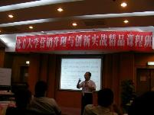  北大营销总裁班·营销创新 | 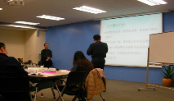  华泰保险总公司·系统管理创新 | 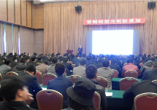  山东中慧集团·营销转型与创新
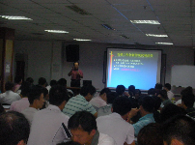  保定乾坤福公司  《营销思维突破与工作创新》 | 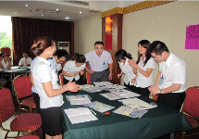  新华保险湖北分公司  《营销团队执行力与工作创新》 | 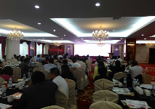  内蒙古公开课  《商业模式转型与营销创新》
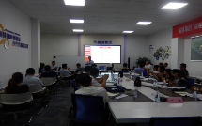  山东恒建集团·市场化思维转型 | 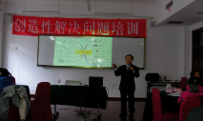  中国移动黑龙江公司·创新思维2场 | 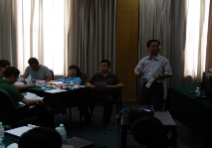  北京京北方科技公司·微创新
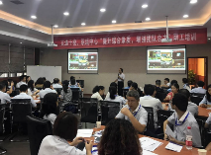  重庆交通培训学校·营销创新 | 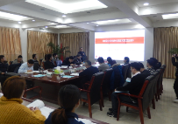  国网山西综合能源·市场化转型 | 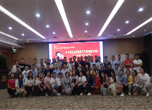  《中小微转型和盈利模式创新》
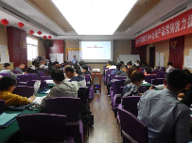
山西晋城公开课《营销创新》

